**平成30年度 府立支援学校による食育展示**

**会　場：大阪府教育センター玄関ホール**

**期　間：平成30年6月４日（月）～平成30年8月３日（金）**

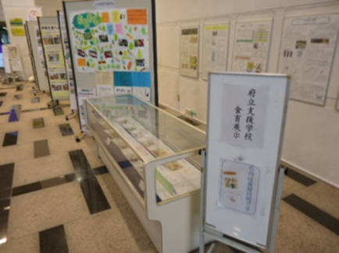

食育月間の取組みとして、大阪府教育センター玄関ホールで、府立支援学校による食育の取組みを展示しています。

府立支援学校９校の取組みの様子をまとめたパネルや、工夫された食育教材を展示しています。ぜひご覧ください。

|  |
| --- |
| （パネル）各校の食育の取組み紹介  **展　示　風　景**  （ショーケース）食育クイズ、献立紹介冊子 |